BỘ GIÁO DỤC VÀ ĐÀO TẠO

**TRƯỜNG ĐẠI HỌC CẦN THƠ**

**KHOA CÔNG NGHỆ THÔNG TIN & TRUYỀN THÔNG**

**🙞 🕮 🙜**



**Báo Cáo Đồ án Khai Khoáng Dữ Liệu**

**Đề tài**

**Crawler Website Danh mục ngành và Chỉ Tiêu Tuyển Sinh 2020**

**Giáo viên hướng dẫn: Sinh viên thực hiện:**

**TS. LƯU TIẾN ĐẠO NGUYỄN VĂN LINH**

**LÊ NGUYỄN ĐỨC DUY**

**Mã số: B1609778**

**Mã số: B1611126**

**Khóa : 42**

Cần Thơ, 06/2020

**NHẬN XÉT CỦA GIẢNG VIÊN**

**--------------------------------------------------------------------------------------------------------------------------------------------------------------------------------------------------------------------------------------------------------------------------------------------------------------------------------------------------------------------------------------------------------------------------------------------------------------------------------------------------------------------------------------------------------------------------------------------------------------------------------------------------------------------------------------------------------------------------------------------------------------------------------------------------------------------------------------------------------------------------------------------------------------------------------------------------------------------------------------------------------------------------------------------------------------------------------------------------------------------------------------------------------------------------------------------------------------------------------------------------------------------------------------------------------------------------------------------------------------------------------------------------------------------------------------------------------------------------------------------------------------------------------------------------------------------------------------------------------------------------------------------------------------------------------------------------------------------------------------------------------------------------------------------------------------------------------------------------------------------------------------------------------------------------------------------------------------**

**LỜI CẢM ƠN**

Để có được đồ án này, em xin được bày tỏ lòng biết ơn chân thành và sâu sắc đến Thầy Lưu Tiến Đạo – người đã trực tiếp tận tình hướng dẫn,giúp đỡ em.Trong suốt quá trình thực hiện đồ án, nhờ những sự chỉ bảo và hướng dẫn quý giá đó mà bài niên luận này được hoàn thành một cách tốt nhất.

Cần Thơ, ngày 1 tháng 6 năm 2020

Người viết

Nguyễn Văn Linh & Lê Nguyễn Đức Duy

**MỤC LỤC**

PHẦN GIỚI THIỆU 2

1. Đặt vấn đề 2

2. Lịch sử giải quyết vấn đề 3

3. Mục tiêu đề tài 3

4. Phạm vi nghiên cứu 4

5. Phương pháp nghiên cứu 4

6. Bố cục 4

PHẦN NỘI DUNG 5

CHƯƠNG 1 5

MÔ TẢ BÀI TOÁN 5

1. Mô tả chi tiết bài toán 5

2. Vấn đề và giải pháp liên quan đến bài toán 5

CHƯƠNG 2 7

THIẾT KẾ VÀ CÀI ĐẶT 7

1. Thiết kế hệ thống 7

2. Xây dựng hệ thống 8

CHƯƠNG 3 9

KIỂM THỬ VÀ ĐÁNH GIÁ 9

- Ta thấy rằng dữ liệu khi lưu vào không được hoàn chỉnh và đồng nhất do như đã nói trên , trang web mà chúng ta thu thập là trang web tĩnh vì vậy việc các thẻ được thiết kế không đồng nhất . Dẫn tới việc thu thập dữ liệu rất khó khăn và bị sai sót. 9

PHẦN KẾT LUẬN 10

TÀI LIỆU THAM KHẢO 10

**TÓM TẮT**

Web crawler có chức năng lấy thông tin từ website , trích xuất ra những thông tin người sử dụng cần, đồng thời cũng tìm những link có trong trang web đó và tự động truy cập vào những link đó. Các tên gọi khác của crawler là robot, bot, spider, worm, ant. Nhưng gần đây tên gọi crawler là thông dụng nhất.

Sử dụng thư viện Beautiful Soup trong python để crawler dữ liệu từ trang web danh mục ngành và chỉ tiêu tuyển sinh đại học 2020

# PHẦN GIỚI THIỆU

# 

## 1. Đặt vấn đề

Dữ liệu được xem là một phần không thể thiếu của mỗi trang web bất kỳ khi thiết lập. Tuy nhiên, để giải quyết vấn đề người dùng thì ít mà kho dữ liệu thì nhiều khá khó khăn. Vậy tầm quan trọng của web crawler là gì đối với những trang web mới?

Dữ liệu đã và đang trở thành một phần chính trong chiến lược tăng trưởng của mọi công ty. Các dữ liệu này bao gồm:

* Dữ liệu công khai.
* Dữ liệu thông tin người dùng.
* Dữ liệu của đối thủ cạnh tranh.
* Dữ liệu thị trường chứng khoán.
* Dữ liệu sản phẩm.
* Dữ liệu công việc.
* Dữ liệu dự báo thời tiết v…v

## 2. Lịch sử giải quyết vấn đề

Scraping dữ liệu không nhất thiết phải liên quan đến web. Scraping có thể đề cập đến việc trích xuất thông tin từ một hệ thống cục bộ, cơ sở dữ liệu chung hoặc thậm chí từ internet. Web Scaping cũng thực hiện việc tìm kiếm và thu thập thông tin nhưng khác với Web Crawling, Web Scraping không thu thập toàn bộ thông tin của một trang web mà chỉ thu thập những thông tin cần thiết, phù hợp với mục đích của người dùng. Trong WebScraping chúng ta cũng phần nào sử dụng WebCrawler để thu thập dữ liệu, kết hợp với Data Extraction (trích xuất dữ liệu) để tập trung vào các nội dung cần thiết.

Ví dụ như đối với trang [amazon.com](https://amazon.com/), Web Crawling sẽ thu thập toàn bộ nội dung của trang web này (tên các sản phẩm, thông tin chi tiết, bảng giá, hướng dẫn sử dụng, các reviews và comments về sản phẩm,…). Tuy nhiên Web Scaping có thể chỉ thu thập thông tin về giá của các sản phẩm để tiến hành so sánh giá này với các trang bán hàng online khác

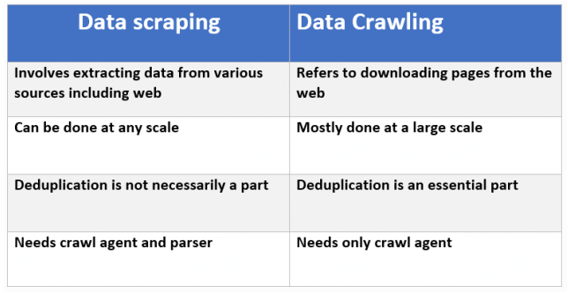

## 3. Mục tiêu đề tài

Lấy được thông tin về thông tin tuyển sinh năm 2020 , từ trang web danh mục ngành và chỉ tiêu tuyển sinh đại học chính quy năm 2020.

Sau khi lấy được dữ liệu , dữ liệu sẽ được lưu vào cơ sở dữ liệu Postgresql.

## 4. Phạm vi nghiên cứu

* + - Phạm vi nghiên cứu : Đại Học Cần thơ ,
    - đối tượng nghiên cứu : sinh viên

## 5. Phương pháp nghiên cứu

Nghiên cứu thư viện Beautiful Soup trong python và cấu trúc của trang web danh mục ngành.

Về thư viện Beautiful Soup trong python , nắm rõ cách thức sử dụng của thư viện này . Còn về trang web cần crawl phải hiểu rõ các thẻ html được định nghĩa trong trang web , để khi crawl dữ liệu không bị sai lệch.

## 6. Bố cục

**Phần giới thiệu**

Giới thiệu tổng quát về đề tài .

**Phần nội dung**

**Chương 1** : Mô tả bài toán .

**Chương 2** : Thiết kế, cài đặt .

**Chương 3** : Kiểm thử hệ thống và đánh giá .

**Phần kết luận**

Trình bày kết quả đạt được và hướng phát triển hệ thống .

# PHẦN NỘI DUNG

# CHƯƠNG 1

# MÔ TẢ BÀI TOÁN

## 1. Mô tả chi tiết bài toán

* Sử dụng thư viện Beautiful Soup trong python để thu thập dữ liệu từ trang web danh mục ngành và chỉ tiêu tuyển sinh đại học chính quy năm 2020 , của Đại học Cần Thơ .
* Hình ảnh về trang web cần thu thập dữ liệu

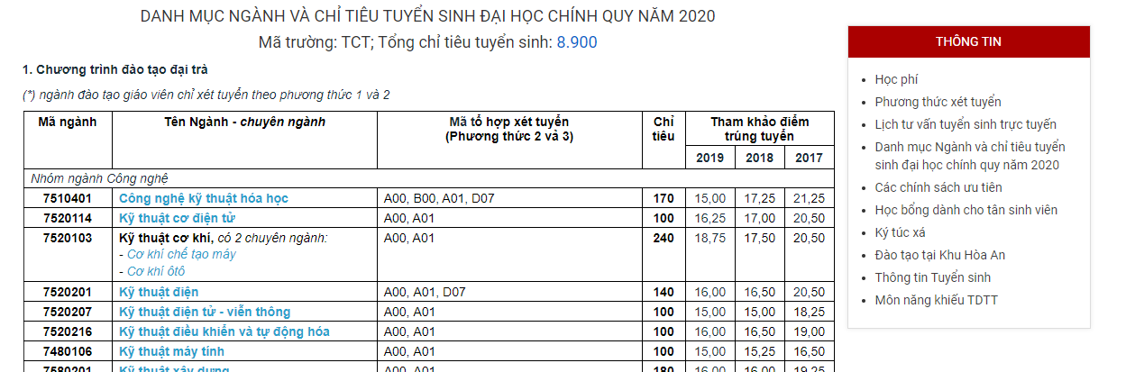

## 2. Vấn đề và giải pháp liên quan đến bài toán

* Từ trang web ta có thể thấy trang web này được viết theo cách thuần html, tức là web tĩnh . Để hiểu rõ hơn về trang web mà chúng ta cần thu thập dữ liệu , tôi sẽ nói rõ hơn về như thế nào là web tĩnh , web động

* website tĩnh là gì ?
* là trang web sử dụng hoàn toàn ngôn ngữ HTML, sau khi tải trang HTML từ máy chủ xuống, trình duyệt sẽ biên dịch mã và hiển thị nội dung trang web, người dùng hầu như không thể tương tác với trang web.
* Nội dung website ít khi cập nhật và ít nên bạn muốn tiết kiệm chi phí
* Website bạn nhỏ và bạn thuê luôn người chuyên về web để quản trị Nếu bạn là doanh nghiệp muốn tự mình làm website thì bạn có thể học các kiến thức căn bản và tự làm một Web tĩnh cho mình

+ Ưu điểm của website tĩnh:

Tốc độ truy cập nhanh bởi nó chỉ là những file HTML

Chi phí đầu tư thấp bởi bạn không phải trả tiền nhiều cho Coder

Về giao diện Designer có thẻ thiết kế theo kiểu mới lạ

Thân thiện với bộ máy tìm kiếm bởi bạn có thể đặt tên file tùy ý

+ Nhược điểm của website tĩnh:

Khó quản lý nội dung

Khó nâng cấp bảo trì...

* Website động là gì ?
* là một tập hợp các dữ liệu số hóa được tổ chức thành cơ sở dữ liệu, các dữ liệu số hóa được gọi ra trình diễn trên các trang web dưới dạng văn bản, âm thanh, hình ảnh.nó có thêm các phần xử lý thông tin và truy xuất dữ liệu còn website tĩnh thì không.
* Khác với web tĩnh, web động luôn luôn có thông tin mới do các thông tin này được cập nhật bởi phần mềm quản trị web do các công ty thiết kế website cung cấp. Các thông tin mới này được lưu vào cơ sở dữ liệu của website và đưa ra sử dụng dựa theo yêu cầu của người dùng.
* Trang web động được các chuyên gia lập trình, sử dụng các ngôn ngữ lập trình tạo ra mã nguồn dựa theo yêu cầu của trang web.
* Bạn làm web tin tức, blog cá nhân  
  Web bạn tầm cỡ lớn  
  Bạn làm website thương mại điện tử bán hàng  
  Bạn làm web giới thiệu sản phảm công ty

+ Ưu điểm của website động:

Dễ dàng nâng cấp và bảo trì  
Có thể xây dụng được web lớn  
Thường sử dụng tương tác với người dùng cao  
Dễ dàng quản lý nội dung

+ Nhược điểm của website động:

Nếu web lớn có thể cần thêm nhân sự chuyên ngành   
Chi phí xây dựng cao

* Như vậy là là ta có thể hiểu được sự khác biệt giữa web tĩnh và động khác nhau như thế nào và trang web mà ta thu thập dữ liệu sẽ là trang web tĩnh.
* Và như chúng ta đã biết một trang web tĩnh thì cấu trúc của các thẻ trong trang sẽ rất khác nhau và không đồng nhất , việc lấy dữ liệu từ một trang web như vậy sẽ rất khó khăn trong việc lấy dữ liệu

# CHƯƠNG 2

# THIẾT KẾ VÀ CÀI ĐẶT

## 1. Thiết kế hệ thống

* Mô hình hệ thống thu thập dữ liệu :

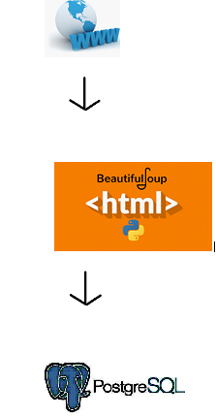

## 2. Xây dựng hệ thống

1. Thực hiện

* Các bước thực hiện

+ bước 1 :

Xây dựng hệ thống kết nối với heroku thông qua Flask :

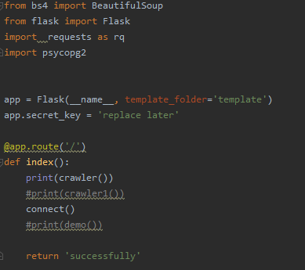

+ bước 2 :

Sau khi đã kết nối tới heroku , thì chúng ta bắt đầu thu thập dữ liệu bằng beautifulsoup trong python

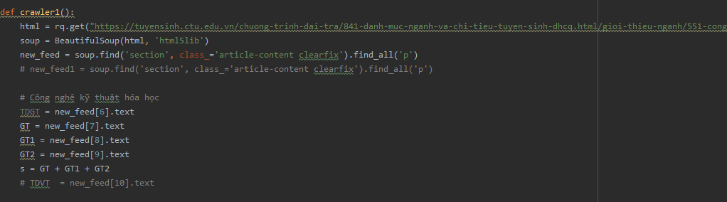

+ bước 3 :

Sau khi đã thu thập được dữ liệu , tiến hành lưu dữ liệu :

bằng cách sử dụng thư viện psycopg2 :

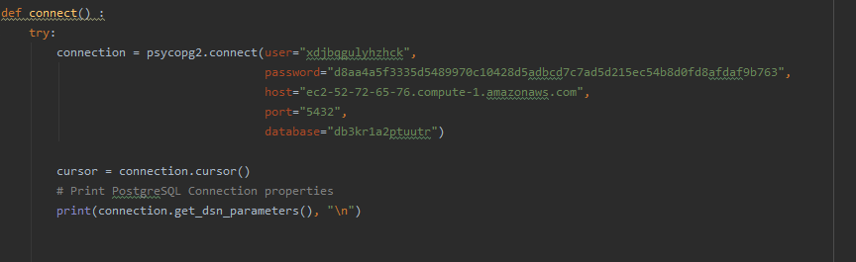

* Và cuối cùng ta lưu dữ liệu thu thập vào cơ sở dữ liệu PostgreSQL của heroku

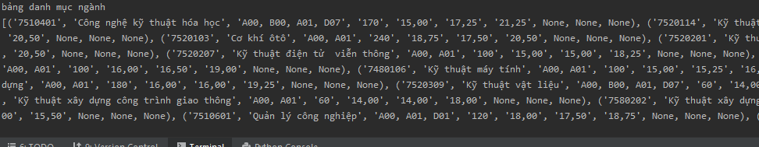

# CHƯƠNG 3

# KIỂM THỬ VÀ ĐÁNH GIÁ

## Ta thấy rằng dữ liệu khi lưu vào không được hoàn chỉnh và đồng nhất do như đã nói trên , trang web mà chúng ta thu thập là trang web tĩnh vì vậy việc các thẻ được thiết kế không đồng nhất . Dẫn tới việc thu thập dữ liệu rất khó khăn và bị sai sót.

# PHẦN KẾT LUẬN

* Hiện nay với sự phát triển của công nghệ thông tin nói chung , ta có thể dễ dàng tìm thấy những giải pháp thu thập dữ liệu mới .
* Điển hình như có một phần mềm mã nguồn mở với tên gọi parsehub , đây là ứng dụng thu thập dữ liệu sử dụng giao diện đồ họa rất tiện ít và giúp ngắn thời gian thu thập dữ liệu lại rất nhiều.
* Đây là trang chủ của parsehub các bạn có thể tham khảo thêm cách này : <https://www.parsehub.com/docs/ref/api/v2/#introduction>
* Như ta thấy thì với ứng dụng này việc thu thập dữ liệu sẽ nhanh chóng hơn rất nhiều so với thu thập truyền thống và đặc biệt hơn với sự hỗ trợ của API của ứng dụng này . Các bạn sẽ không cần làm việc với cơ sở dữ liệu .

# TÀI LIỆU THAM KHẢO

Internet , <https://elcit.ctu.edu.vn/course/view.php?id=3752> , <https://vi.wikipedia.org/wiki/Wikipedia>